Famille

Prénom : Date :

Arts visuels

Fiche n°2

Relie chaque œuvre au nom de son artiste.

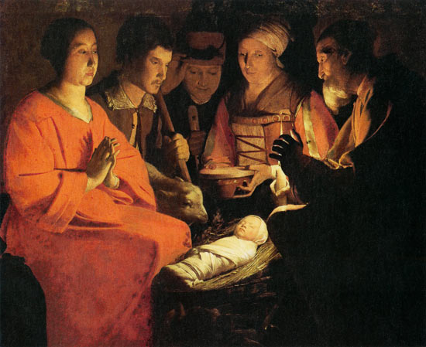 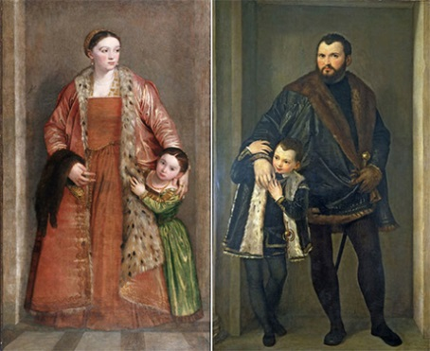 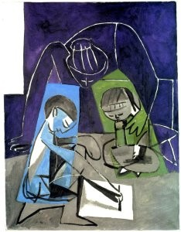

*L’adoration des bergers* Portraits des da Porto *Claude dessinant,*

|  |  |  |  |  |
| --- | --- | --- | --- | --- |
| Georges  DE LA TOUR | VÉRONÈSE | Louis  LE NAIN | Martin  PARR | Pablo  PICASSO |

*Françoise et Paloma*

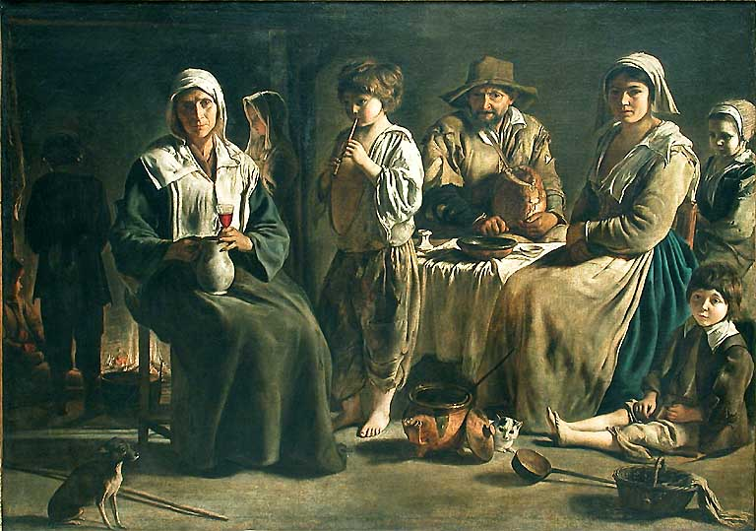 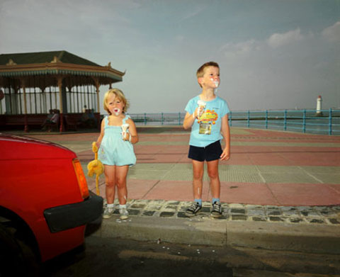

*Famille de paysans dans un intérieur* (Photographie)

Observe cette œuvre. Reconnais-tu le style d’un artiste ?

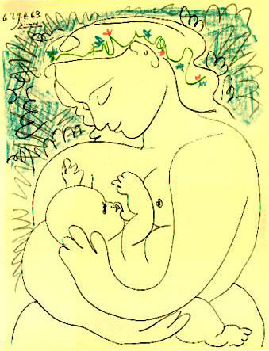

*Maternité*, 1905

Artiste : _____________